Всероссийский юниорский лесной конкурс «Подрост»
округ "Город Губаха" Пермского края
Муниципальное автономное общеобразовательное учреждение
"Основная общеобразовательная школа №2"с кадетскими классами

Номинация: Экология лесных растений
Лихенофлора хребта Рудянский спой и его окрестностей

Подготовил:
Нечаев Максим Альбертович,
ученик 9в класса
Муниципального автономного
общеобразовательного учреждения
«Основная, общеобразовательная школа №2
с кадетскими классами»

Научный руководитель:
Михеева Наталья Михайловна,
Муниципальное автономное
общеобразовательное учреждение
«Основная Общеобразовательная школа №2
с кадетскими классами»,
педагог дополнительного образования

Губаха — 2019
Оглавление
Введение 3
1. Литературный обзор 4
2. Характеристика территории города Губахи 6
2.1. Географическая и геологическая характеристика 6
2.2 Ботаническая характеристика 6
3. Материал и методика 7
4. Результаты исследования и их обсуждение 9
4.1. Характеристика хребта Рудянский спой 9
4.2 Лихенофлора хребта Рудянский спой и его окрестностей 9
4.3 Группы лишайников по приуроченности к субстрату 9
4.3.1 Эпилитные лишайники 10
4.3.2 Эпифитные лишайники 10
4.3.3 Эпигейные лишайники 11
4.3.4 Эпиксильные лишайники 11
4.4 Частота встречаемости лишайников хребта Рудянский спой и его окрестностей по шкале Друде 11
4.5 Жизненные формы лишайников хребта Рудянский спой 12
4.5.1 Распределение лишайников хребта Рудянский спой по тривиальной системе жизненных форм 12
4.5.2 Распределение хребта Рудянский спой по неиерархической системе жизненных форм 12
4.5.3 Распределение хребта Рудянский спой по иерархической системе жизненных форм лишайников Н.С. Голубковой 12
Выводы 14
Список литературы и интернет-ресурсов 16
Приложение 17

Введение
Лишайники – уникальные организмы, сочетающие в себе клетки гриба и водоросли.
Эти неприхотливые организмы могут выживать в совершенно непригодных для жизни местах.
До сих пор лихенофлора некоторых частей России малоизучена. В Пермском крае таким районом является Губахинский городской округ. Хребет Рудянский спой тянется на многие километры и захватывает территорию не только Губахинского городского округа, а также и Гремячинского округа, именно на этом участке находится уникальный памятник природы «Каменный город».
Цель: изучение лихенофлоры хребта Рудянский спой и его окрестностей.
Задачи:
- Изучить видовой состав лишайников хребта Рудянский спой и его окрестностей.
- Выделить группы лишайников по распределению по субстратам.
- Изучить распределение эпифитных лишайников по различным древесным породам.
- Проанализировать жизненные формы лишайников по тривиальной, неиерархической системам жизненных форм, а также по иерархической системе жизненных форм лишайников Н.С. Голубковой.
Объект исследований: лихенофлора хребта Рудянский спой.
Предмет исследований: распределение лишайников по Рудянскому спою и по субстратам.
Практическая значимость: через изучение лихенофлоры выделить ресурсные виды.
Научная значимость: Выявление новых видов лишайников, не зафиксированных ранее на территории Губахи.

1. Литературный обзор
Лишайники представляют собой своеобразную группу комплексных организмов, тело которых всегда состоит из двух компонентов – гриба и водоросли. Сейчас каждый школьник знает, что в основе биологии лишайников лежит явление симбиоза – сожительства двух различных организмов. Сейчас известно более 20000 лишайников. И каждый год ученые описывают десятки и сотни новых неизвестных видов.
В настоящее время лихенология – наука о лишайниках – изучает сложный комплекс проблем, связанных с возникновением, филогенией, строением, систематикой, биохимией, физиологией, распространением и экологией лишайников.
Чем же лишайники отличаются от других растений?
Во-первых, специфичный признак лишайников – симбиотическое сожительство двух разных организмов – гетеротрофного гриба (микобионт) и автотрофной водоросли (фикобионт). Во-вторых, лишайники образуют особые морфологические типы, жизненные формы. В-третьих, для лишайников в целом и каждого из их компонентов в отдельности характерен особый тип метаболизма. В-четвертых, весьма специфична биохимия лишайников. Наконец, лишайники существенно отличаются от других групп организмов, в том числе и от свободноживущих грибов и водорослей, особой биологией: способами размножения, медленным ростом, отношением к экологическим условиям и др.
На основе этих специфических свойств лишайникам можно жать следующее определение: лишайниками являются организмы, тело(слоевище) которых постоянно состоит из двух компонентов – автотрофного фикобионта и гетеротрофного микобионта, образующих единое симбиотическое сожительство, отличающееся особыми морфологическими типами и особыми физиолого-биохимическими процессами (М.М.Голлербах(a)Х.Х. Трасс,1997).
Слоевища лишайников очень разнообразны по окраске, размерам, форме и строению.
Слоевище накипных лишайников имеет вид корочки, плотно сросшейся с субстратом. Слоевище листоватых лишайников имеет вид листовидной пластинки, горизонтально распростертой на субстрате. Слоевище кустистых лишайников имеет вид прямостоячего или повисающего кустика, реже неразветвленных прямостоячих выростов. (М.М. Голлербах (с) (Голубкова), 1997; Гримельбрант, Кузнецова, 2014).
Медленный рост слоевища не дает возможности лишайникам в более или менее благоприятных местообитаниях конкурировать с быстрорастущими цветковыми растениями и мхами. Поэтому обычно лишайники заселяют такие экологические ниши, где условия существования слишком суровы для других растений. Так они обладают способностью расти на самых неблагоприятных субстратах.
По отношению к субстрату и другим условиям местообитания среди лишайников различают несколько крупных экологических групп: эпилитные лишайники – живущие на поверхности горных пород, эпифитные – растущие на коре деревьев и кустарников, эпиксильные – обитающие на гниющей древесине, эпигейные – растущие на поверхности почвы, и другие.
Развиваясь на почве, стволах деревьев, валунах и скалах, лишайники образуют в биогеоценозах определенные растительные группировки – синузии, которые являются компонентами биогеоценозов и играют определенную роль в их жизни, динамике и круговороте веществ. (М.М. Голлербах (d) (Голубкова),1997).
Большую роль играют лишайники в хозяйственной деятельности человека; они служат кормом для оленей и некоторых других домашних животных; отдельные виды лишайников потребляет человек; из лишайников добывают спирт, краски; их используют в парфюмерной промышленности, в медицине; из лишайников получают антибактериальные вещества.
Характеристика жизненных форм лишайников является важной частью анализа лихенфлоры. Длительный процесс адаптации лишайников к природным условиям той или иной территории привёл к отбору видов, которые по морфологическим, эколого-географическим особенностям наиболее соответствуют экологическому режиму этих районов. Классификация была предложена Н.С. Голубковой в 1990 г. (https://studfiles.net/ /).

2. Характеристика территории города Губахи

2.1. Географическая и геологическая характеристика
Губаха – один из крупнейших городов Пермского края. Он расположен на западном склоне Уральских гор под 58^{о}51` северной широты и 57^{о}34` восточной долготы. Абсолютная высота над уровнем моря 235 м.
Район Губахи (город и пригородная территория) вытянут с запада на восток на 110 км, с севера на юг в среднем 25 км. Характерной особенностью геологического строения этого района является наличие многочисленных складок (синклиналей и антиклиналей), образовавшихся при формировании Уральского хребта (Апроднов, 1956).

2.2 Ботаническая характеристика
На территории Губахи свыше 70% площади покрыто лесом, большая часть коренных лесов варварски уничтожена человеком.
Луга окрестностей Губахи послелесного происхождения. Среди них выделяются суходольные разнотравно-злаковые, злаковые.
В целом, растительность окрестностей г. Губахи разнообразная. Здесь значительно преобладает лесной тип растительности. (Овёснов, 1995).

3. Материал и методика
Материал был собран в сентябре – октябре 2015г., июне – августе 2016 – 2018 г., в декабре 2016 г. на хребте Рудянский спой. Исследования проводились маршрутным методом. Всего было обследовано 157 деревьев, собрано 87 гербарных образцов.
Согласно методике сбора гербариев С.Павлович (1961), Ю.П. Солдатенковой (1977), Н.С.Лазоравой и А.С.Боголюбова (1986) лишайники складывались в бумажные конверты. В один конверт можно помещать лишайники только с одного местообитания (ствола дерева). Каждый образец сразу же этикетировался: указывается район, область, условия местообитания, характер субстрата название древесной породы и на какой высоте был собран лишайник), дата, год и фамилия коллектора. Высушенные и определённые лишайники перекладываются в чистые гербарные пакеты. К верхней полосе конверта подклеивают этикетку, на которой указывается: название лишайника и семейство, место и время сбора, фамилия коллектора и лица, определившего образец. Гербарные листы по видам лишайников складываются в папки. (Приложение 3 рис.1)
Для определения лишайников использовались следующие определители: Определитель лишайников СССР. Вып. 1. Пертузариевые. Пармелиевые.(1971); Определитель лишайников СССР. Вып. 5. Кладониевые. Анароспоровые.(1978); Малышева Н.В. Определитель лишайников Татарии (1982); Мучник Е.Э. "Учебный определитель лишайников Средней России" (2011); Frank S. Dopson.Lichens. AnIllustrated Guide to the British and Irish Species Published by the Richmond Publishing (1992).
При лабораторном анализе образцов во время определения видов лишайников использовали микроскоп "Микмед - 1" (производитель "ЛОМО") с увеличением 10х10 и 10х20, стандартный набор химических реактивов. Всего было сделано 92 микропрепарата.
Характеристика лишайниковых сообществ проводилась по «Методике описания лишайниковых сообществ. Методическое пособие. Серия: методические пособия по полевой экологии для педагогов дополнительного образования и учителей. Ассоциация «Экосистема» Москва,1996».
Для вычисления численности лишайников была использована шкала Друде.
Жизненные формы лишайников определялись по их внешнему строению, таблице «Сопоставление наиболее распространенных систем жизненных форм лишайников» (Андреев,2014)
Список видового состава лишайников, карта, фотографии и таблицы помещены в приложениях. Фотографии сделаны автором.

4. Результаты исследования и их обсуждение

4.1. Характеристика хребта Рудянский спой
Хребет Рудянский спой начинается на территории Губахи (северная часть) и тянется до Гремячинска (южная часть), параллельно Уральскому хребту (Приложение 1, рис.1). На западном склоне хребта расположен поселок Нагорнский (Губахинский район), а на восточном – поселок Шумихинский (Гремячинский район). Длина хребта Рудянский спой – 19 км. Максимальная ширина – 6 км. Одной из наивысших точек хребта является - гора Крестовая (+471,3м над уровнем моря).

4.2 Лихенофлора хребта Рудянский спой и его окрестностей
Лихенофлора хребта Рудянский спой и его окрестностей многочисленна и разнообразна, насчитывающая не менее 51 вида. Полный список видового состава лишайников представлен в Приложении. Со временем, с дальнейшими исследованиями, список видового состава лишайников будет дополняться. (Приложение 5 рис.1)
В лехинофлоре Рудянского споя выделяется 10 семейств и 22 рода. Лидирующим семейством является Parmeliacae (Пармелиевые) – 20 видов (39,2%).

4.3 Группы лишайников по приуроченности к субстрату
По приуроченности к субстрату в лихенофлоре хребта Рудянский спой выделяются эпифитные – 28 видов, эпилитные – 22 вида, эпиксильные – 8 видов и эпигейные – 10 видов (Приложение 6 рис. 1). Некоторые лишайники могут расти на нескольких субстратах.
Эпигейная лехинофлора насчитывает 10 видов и была зафиксирована в основном на почве между валунами из песчаника. Ее проективное покрытие составляет от 5% до 70% .
Эпиксильная лехинофлора не была полностью изучена, во время исследований было обследовано 6 мертвых деревьев, на которых обнаружено 8 видов эпиксилов.
В ноябре 2016 года нами была совершена поездка к лихенологу Селиванову А. Е. Им были проверены, определенные нами лишайники, также он помог с определением некоторых видов, неопределенных нами (Приложение 3 рис.2).

4.3.1 Эпилитные лишайники
В ходе исследований было изучено 2 основных местообитания эпилитных лишайников – это останцы из песчаника северной части Рудянского споя и Каменный город.
На вершине споя и в каменном городе были обследованы останцы из песчаника (Приложние 1 рис. 2,3,4,5) и курумник (каменная речка), на которых растет большая часть эпилитов, а также отдельно стоящие валуны.
Нами было исследовано распространение эпилитных лишайников в различных фитоценозах. Из диаграммы (Приложение 8 рис. 2) видно, что на вершине Рудянского споя зафиксировано больше эпилитов (14 видов), чем в скальном массиве Каменный город (12 видов).

4.3.2 Эпифитные лишайники
Нами было обследовано 5 фтооценозов – это Елово-березовый, Елово-липовый, Мелколиственный леса западного склона Рудянского споя, Елово-рябиновый лес вершины хребта и восточного склона и Елово-пихтового леса окрестностей Каменного города.
Среди деревьев лишайники предпочитают березу пушистую – 18 видов. Менее привлекательной для лишайников оказался тополь дрожащий –5 видов (Приложение 7 рис. 1).
Эпифитная лихенофлора представляет собой самую большую группу лишайников по приуроченности к субстрату. Условием для этого послужило то, что большую часть исследуемой территории занимают леса. Ближе к вершине Рудянского споя нами был обнаружен лишайник, являющийся индикатором загрязнения окружающей среду – это Xantoria parientina, это говорит об антропогенном воздействии, ставшим постоянным явлением в последнее время.
Самое большое количество видов эпифитных лишайников зафиксировано в Елово-пихтовом лесу окрестностей Каменного города (18 видов), наименьшее число зафиксировано в Мелколиственном лесу восточного склона Рудянского споя и в Елово-рябиновом лесу вершины Рудянского споя (Приложение 8 рис. 1).

4.3.3 Эпигейные лишайники
Эпигейная лихенофлора была изучена на вершине Рудянского споя и в Каменном городе. Основная часть эпигейной лихенофлоры была обнаружена на территории курумника, находящегося на вершине Рудянского споя.
Эпигейная лихенофлора представлена небольшим числом видов по сравнению с другими. Это объясняется тем, что на Рудянском спое нет хороших мест для их развития. Небольшие группы одиночных видов зафиксированы лишь в районе курумника на голых участках почвы.

4.3.4 Эпиксильные лишайники
Эпиксильная лихенофлора Рудянского споя была нами плохо изучена. Во время исследований было обследовано 6 деревьев. Было обнаружено 8 видов лишайников.

4.4 Частота встречаемости лишайников хребта Рудянский спой и его окрестностей по шкале Друде
Определенные нами лишайники были классифицированы по шкале Друде. В ней была указана частота их встречаемости. Лишайники были разделены на следующие группы: Сплошь (Soc.) – 16 видов, Очень обильно (Cop3) – 13 видов, Обильно (Cop2) – 14 видов, Весьма обильно (Cop1) – 2 вида, Рассеяно (Sp) – 3 вида, Единично (Sol) – 3 вида. (Приложение 9, таблица 1).
Большое число часто встречаемых видов лишайников говорит о хороших условиях для развития лихенофлоры, а виды, встреченные единично являются более уязвимыми и могут исчезнуть из данной местности при малейшем изменении определённых экологических факторов. .

4.5 Жизненные формы лишайников хребта Рудянский спой
Лихенофлора Рудянского споя была проанализирована вс использованием трёх систем жизненных форм: тривиальной, неиерархической и иерархической Н.С.Голубковой.

4.5.1 Распределение лишайников хребта Рудянский спой по тривиальной системе жизненных форм
Лишайники в данной системе подразделяются на три основные группы: накипные, кустистые и листоватые лишайники.
Преобладающей группой являются кустистые лишайники – 27 видов (51%), за ней следуют листоватые 17 видов (32%), накипная лихенофлора составляет 9 видов (17%) (Приложение 10 рис.1).

4.5.2 Распределение хребта Рудянский спой по неиерархической системе жизненных форм
В лихенофлоре Рудянского споя выделяется 13 разновидностей жизненных форм лишайников неиерархической системы.
Преобладающей группой являются узколопастные лишайники – 12 видов (21%). За ней следует группа повисающих лишайников – 7 видов (12%). Третье место занимает группа шиловидных лишайников – 6 видов (11%). (Приложение 10 рис.2).
Преимущество среди жизненных форм узко лопастных и повисающих лишайников подтверждает принадлежность лихенофлоры Рудянского споя к лесному типу, так как эти формы лишайников произрастают на деревьях.

4.5.3 Распределение хребта Рудянский спой по иерархической системе жизненных форм лишайников Н.С. Голубковой
В лихенофлоре хребта Рудянский спой насчитывается 14 видов жизненных форм.
Наиболее часто встречаемой жизненной формой среди лишайников Рудянского споя является шило- или сцифовидные лишайники – 13 видов На втором месте – радиально лопастные и рассеченнолопастные лишайники – по 7 видов (Приложение 10 рис.3).
Представители доминирующей группы жизненных форм лишайников по классификации Н.С. Голубковой (шило- или сцифовидные лишайники) являются наиболее приспособленными для местности с различными природными ландшафтами.

Выводы
- Лихенофлора хребта Рудянский спой многочисленна и разнообразна. Она насчитывает не менее 51 вида лишайников из 10 семейств и 22 родов.
- По приуроченности к субстрату лишайники Рудянского споя насчитывают эпифитных – 28 видов, эпилитных – 22 вида, эпиксильных – 8 видов и эпигейных – 10 видов. Некоторые лишайники могут расти на нескольких субстратах.
- Самое большое количество видов эпифитных лишайников зафиксировано в Елово-пихтовом лесу окрестностей Каменного города (18 видов), наименьшее число зафиксировано в Мелколиственном лесу восточного склона Рудянского споя и в Елово-рябиновом лесу вершины Рудянского споя.
- На вершине Рудянского споя зафиксировано больше эпилитов (14 видов), чем в скальном массиве Каменный город (12 видов).
- Из деревьев лишайники больше всего предпочитают березу пушистую (18 видов), а меньше всего видов было зафиксировано на тополе дрожащем (5 видов).
- На территории Рудянского споя редко встречаются следующие лишайники: Cladonia bellidiflora, Stereocaulon subcoralloides, Xantoria parientina. Они являются более уязвимыми и могут исчезнуть из данной местности при малейшем изменении определённых экологических факторов.
- В мелколиственном лесу восточного склона Рудянского споя был зафиксирован лишайник Xantoria parientina, ранее не замеченный на территории хребта, а также Tuckermanopsis sepincola. Это говорит о нарастающей антропогенной нагрузке на хребет в последнее время.
- Преимущество среди жизненных форм неиерархической системы узко лопастных и повисающих лишайников подтверждает принадлежность лихенофлоры Рудянского споя к лесному типу, так как эти формы лишайников произрастают на деревьях.
- Представители доминирующей группы жизненных форм лишайников по классификации Н.С. Голубковой (шило- или сцифовидные лишайники) являются наиболее приспособленными для местности с различными природными ландшафтами.

Заключение
Если отношение человека к окружающему миру не поменяется, то в скором времени произойдут изменения в составе лихенофлоры города Губахи.
В дальнейшем необходимо провести повторные и более подробные исследования лихенолфроры Рудянского споя. Более подробно изучить эпиксильные и эпилитные лишайники.

Список литературы и интернет-ресурсов
- Андреев М.П. «Флора лишайников России. Биология, экологи, разнообразие, распространение и методы изучения лишайников» Санкт-Петербург Товарищество научных изданий КМК 2014 г.
- Апроднов В. А. Геоморфология центральной части Кизеловского каменного бассейна //Учёные записки. Том 10. Вып.2. – Харьков : изд-во Харьковского университета, 1956. - С. 83-125.
- Голлербах М.М.«Жизнь растений том 3 Водоросли и Лишайники» Москва издательство «Просвещение» 1977 г. 487стр.:
  - Трасс Х.Х.«Лишайники и их отличие от других растений»
  - Голубкова Н.С.«Компоненты лишайников и их взаимоотношения»
  - Голубкова Н.С.«Внешнее и внутреннее строение лишайников»
  - Голубкова Н.С.«Отношение лишайников к субстрату и другим факторам внешней среды»
  - Голубкова Н.С.«Роль лишайников в природе»
- М.В. Кравченко, А.С. Боголюбов «Методика описания лишайных сообществ. Методическое пособие. Серия: методические пособия по полевой экологии для педагогов дополнительного образования и учителей». Москва Ассоциация «Экосотема» 1996г.
  - Гримельбрант Д.Е., Кузнецова Е.С.«Таллом и репродуктивные способности лишайников»
  - Войцехович А.А., Надеина О.В. «Фотобиониты лишайников»

- Лазорева Н. С., Боголюбов А. С. Методика сбора гербариев: Методическое пособие. Москва, Экосистема, 1996.- 22с.
- Летняя ботаническая практика. Основные полевые методы изучения растительности: Метод.указания./ Перм. ун-т. Сост. С.А.Овёснов. -Пермь, 1989.
- Мучник Е.Э. Учебный определитель лишайников Средней России: ечебное пособие/ Е.Э.Мучник, Ч.Д.Инсарова, М.В.Казакова; Ряз.гос.ун-т им С.А.Есенина.- Рязань, 2011. - 360 с.
- В.С. Новиков «Флора и фауна заповедников вып.126. Лихенофлора Мордовского заповедника (Аннотационный список видов)» Москва 2016г. 48 стр.
- http://big-archive.ru/biology/guide_to_biology/79.php 14.09.2018
- http://www.gubaha.com/ 04.09.2018
- https://studfiles.net/ 17.10.2018

Приложение

Приложение 1

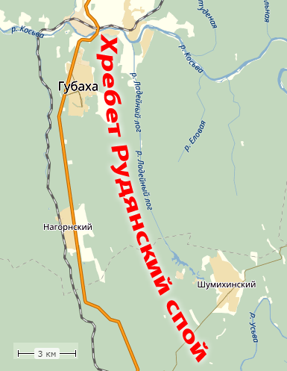
Каменный город

Рис. 1 Карта хребта Рудянский спой

Приложение 1
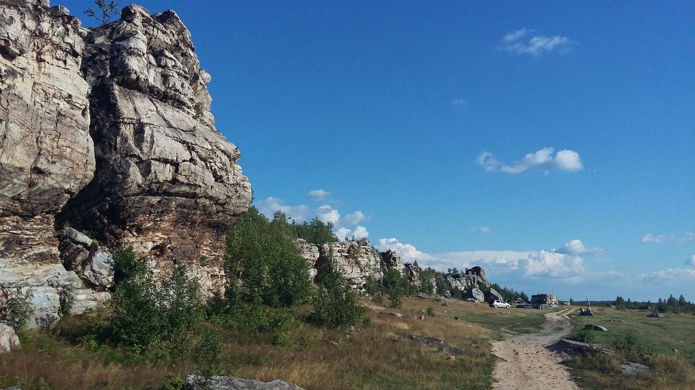  Рис.2 Отсанцы из песчаника | 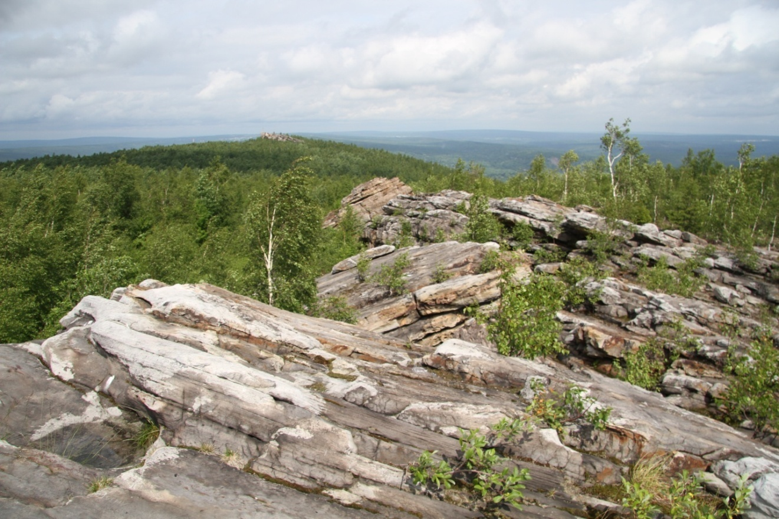  Рис.3 Каменные останцы
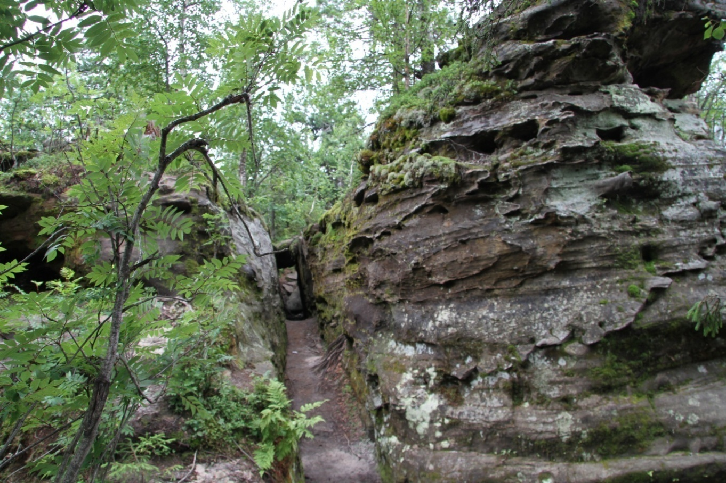  Рис.4 Улицы каменного города | 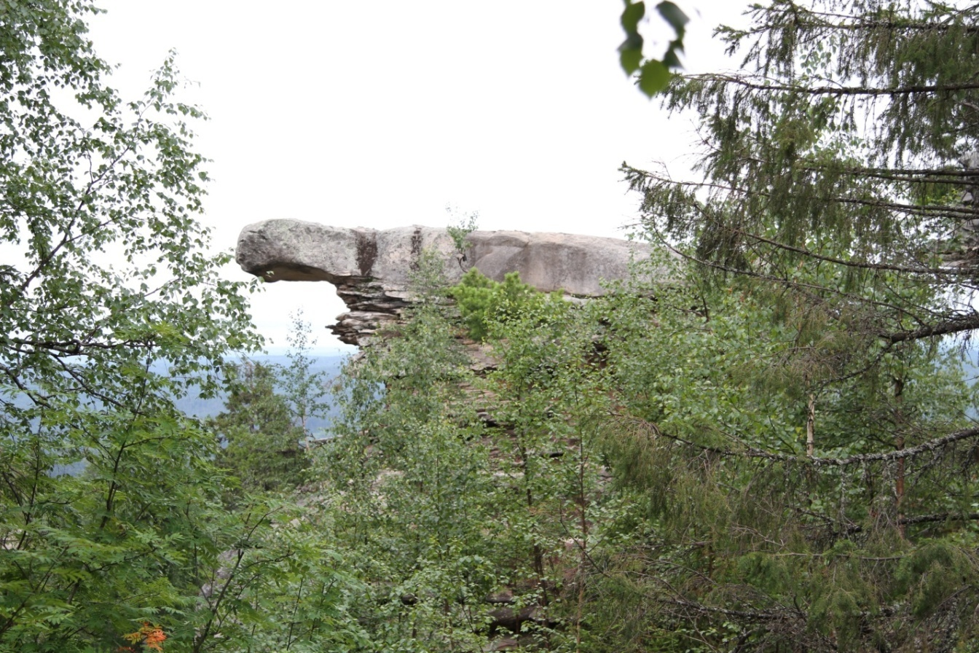  Рис.5 Скала Черепаха каменного города.

Приложение 2
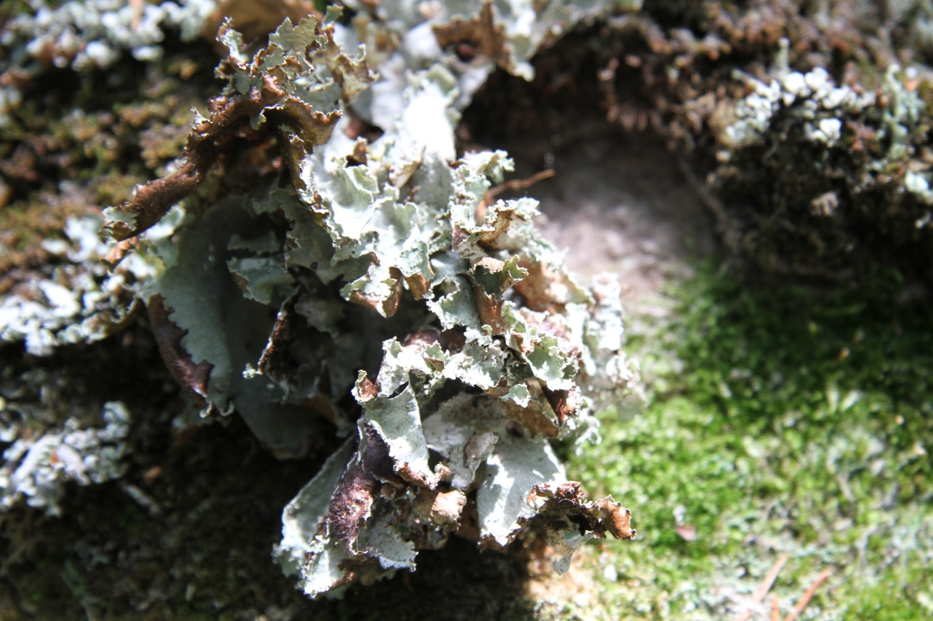  Рис.1 Platismatia glauca | 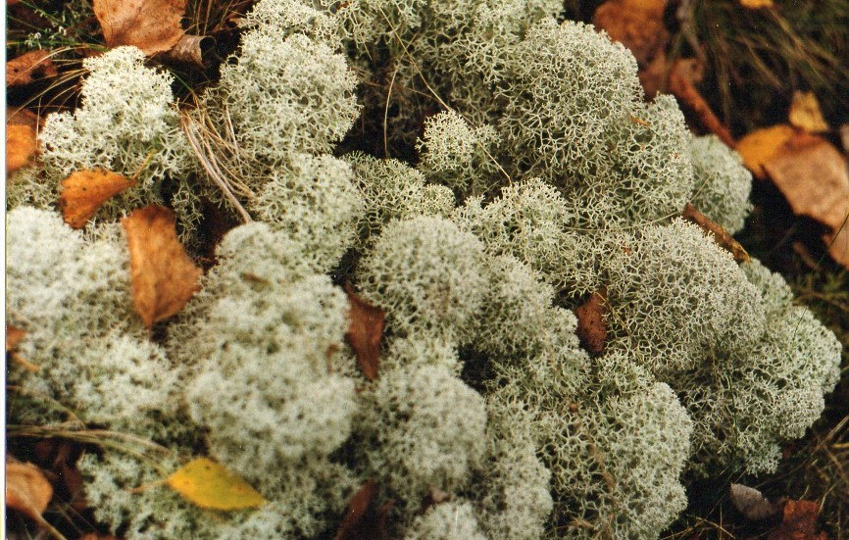  Рис.2 Cladonia stellaris
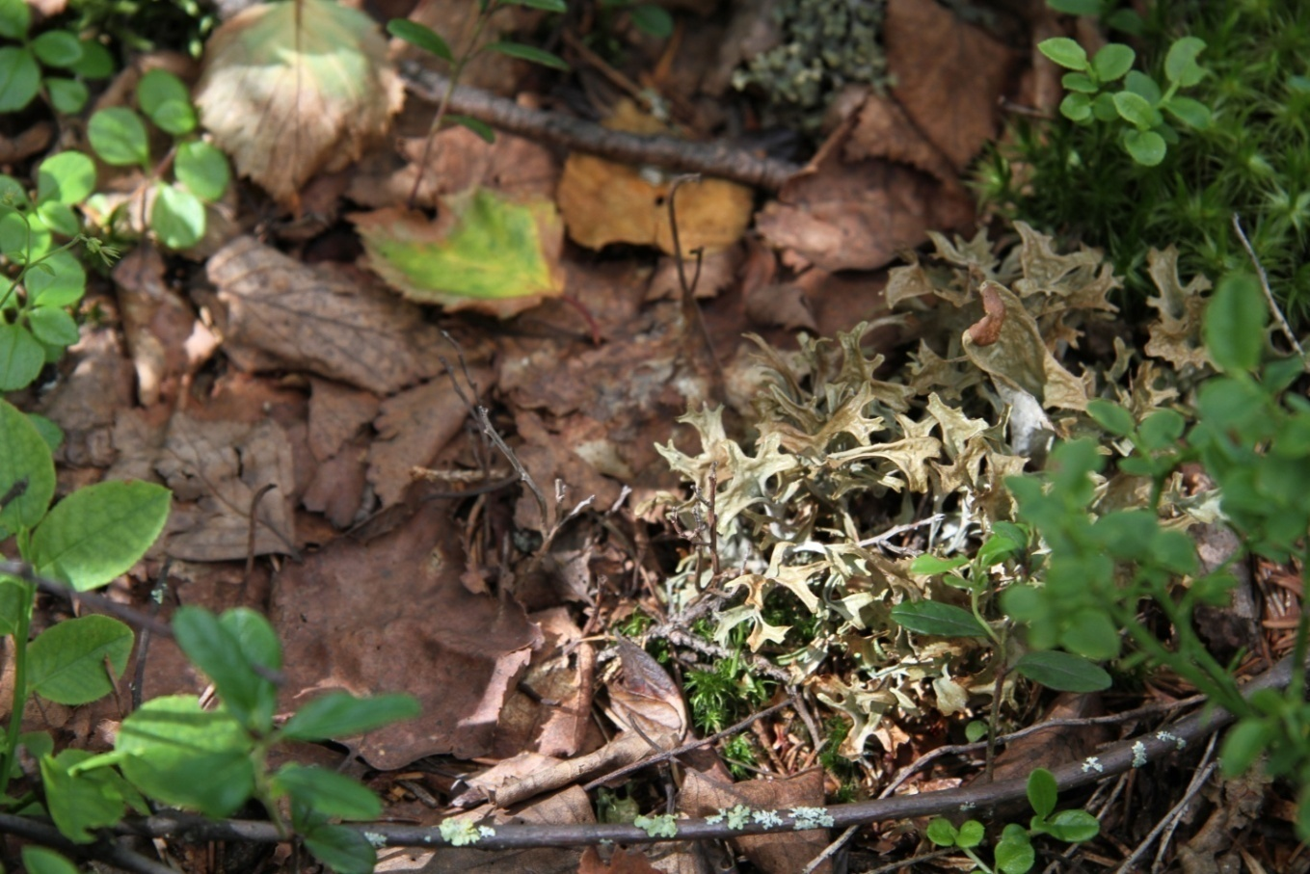  Рис.3 Cetraria islandica | 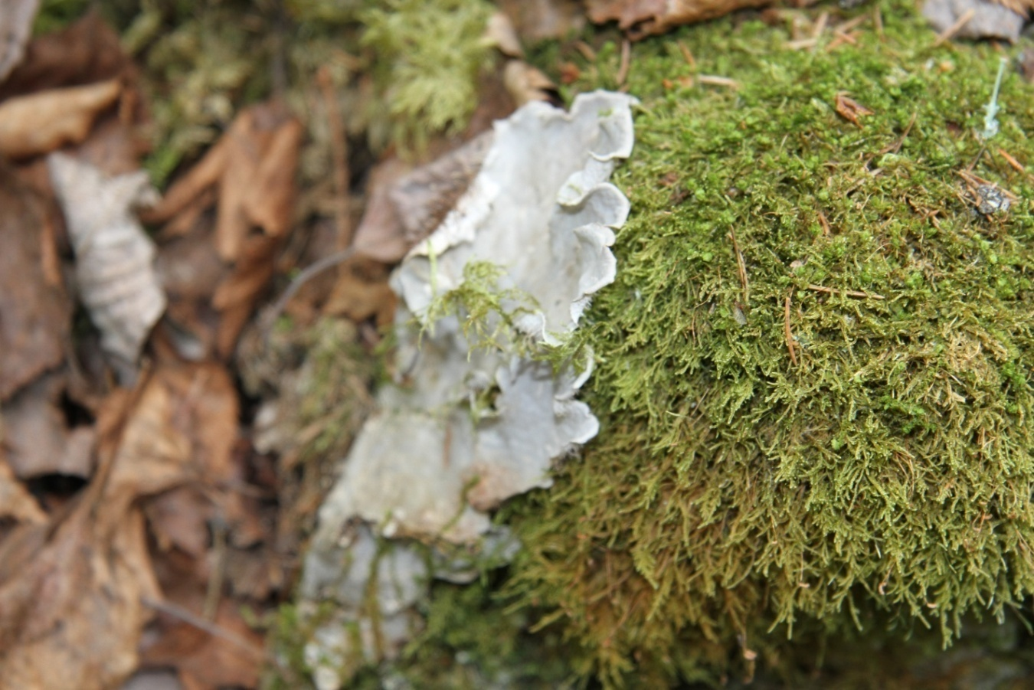  Рис.4 Peltigera malacea
Приложение3
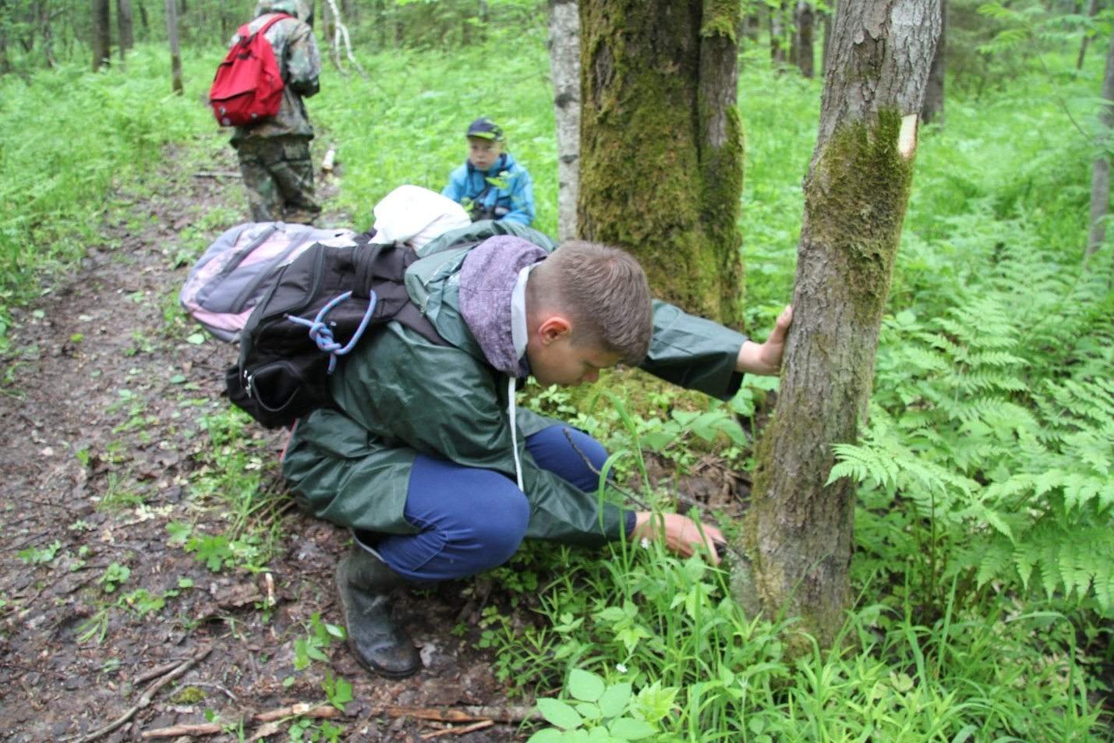  Рис.1 Сбор материала | Рис.2 Встреча с лихенологом Селивановым А.Е.

Приложение 4
Лехинофлора хребта Рудянский спой и его окрестностей.
Baeomycetaceae - Семейство Беомицевые. Dumort.
Baeomyces rufus (Беомицес рыжий) (Huds.) Rebent
Cladoniaceae – Семейство Кладониевые Zenker.
Cladonia arbuscula(Кладониялесная) (Waller.)
Cladonia bellidiflora (К. маргариткоцветковая)(Ach.) Schaer
Cladonia caespitica (К. дернистая)(Pers.) Floerke
Cladonia cariosa (К. трухлявая)(Ach.) Spreng
Cladonia cenotea (К. пустоватая)(Ach.) Schaer
Claonia coccifera (К. шариконосная)(L.) Wild.
Cladonia coniocraea(К. порошистая) (Floerke) Spreng
Cladonia cornuta (К. рогатая)(L.) Hoffm.
Cladonia crispata (К. кудрявая)(Ach.) Flot.
Cladonia deformis (К. бесформенная)(L.) Hoffm.
Cladonia digitata (К. пальчатая)(L.) Hoffm
Cladonia fimbriata (К. бахромчатая)(L.) Fr.
Cladonia glauca (К. сизая)Floerke
Cladonia rangiferina(К. оленья) (L.) Hoffm.
Cladonia squamosa (К. чешуйчатая)(Scop.) Hoffm.
Cladonia stellaris (К. звездчатая)(Opiz) Brodo
Cladonia stigia (К. мрачная)(Fr.) Ruoss.
Cladonia teunis (К. тонкая)(Flk.) Harm.
Lecanoraeae – СемействоЛеканоровые Korb.
Lecanora argentata (Леканорасеребристая) (Ach.)Malme.
Lecanora expallens ( Л. бледнеющая) Ach.
Lecanora symmicta (Л. смешанная) (Ach.)Ach.
Parmeliaceae – СемействоПармелиевые Zenker.
Brodoa intestiniformis (Бродокишкообразная)(Vill.) Goward
Bryoria fuscenscens (Бриориябуроватая)(Gyeln.) Brodo&D.Hawskw.
Bryoria implexa (Б. переплетенная)(Hoffm.)Brodo&D.Hawskw
Bryoria nadvornikiana (Б. надворника)(Gylen.) Brodo&D.Hawskw
Cetraria commixta (Цетрариясмешанная)(Nyl.)Th.Fr.
Cetraria islandica (Ц. исландская)(L.)Ach.
Evernia prunastri (Эверниясливовая)(L.)Ach.
Evernia mesomorpha (Э. мезоморфная)Nyl.
Hypogymnia physodes (Гипогимниявздутая)(L.) Nyl.
Hypogymnia tubulosa (Г. трубчатая)(Schaer.) Hav.
Parmelia olivacea (Пармелияоливковая)(L.) Ach.emend.Nyl
Parmelia saxatilis (П. скальная)(L.)Ach.
Parmelia sulcata (П. бороздчатая)Taylor.
Parmeliopsis amdigua (Пармелиопсиссомнительный)Nyl.
Parmeliopsis hyperopta (Пармелиопсистемный)(Ach.)Arrold.
Platismatia glauca (Платизматиясизая)(L.)Ach.
Tuckermanopsis sepincola (Тукерманопсисзаборный)(Ehrh.)Ach.
Usnea hirta (Уснеяжестковолосистая)(L.)Weber ex F.H.Wigg
Usnea subfloridiana (У. почтицветущая)Stirt.
Vulpicida pinastri(Вульпицидасосновая)(Scop.)J.E.Mattison.

Peltigeraceae – Семействопельтигеровые.Dumort.
Peltigera malacea (Пельтигера мягкая)(Ach.)Funck.
P. polydactila(П. многопальчатая) (Neck.)Hoffm
P. apthosa (П.пупырчатая) (L.)Willd
Physciaceae – СемействоФисциевыеZahlbr.
Physcia caesia (Фисция сизая)(Hoffm.)HampeexFurnr.
Physcia stellaris (Ф. звездчатая)(L.)Nyl.
Scoliosporaceae – Семейство Сколиоспоровые Hafellner
Scoliciosporum chlorococcum (Скалициоспорум зеленокосточковый) (Graewe ex Stenh.)Vezda
Stereocaulacae – Семейство Стереокауловые Chevall.
Stereocaulon subcoralloides ( Стериокаулон почтикоралловидный) (Nyl.)Nyl.
Teloschistaceae – СемействоТелосхистовые Zahlbr.
Caloplaca flavorubescens (Калоплака желто-красная) (Huds.) J.R. Laundon
Xantoria parientina (Ксантория настенная) (L.) Th.Fr.
Trapeliaceae – СемействоТрапелиевые M. Choisy ex Hertel
Trapeliopsis flexuosa (Трапелиопсис изменчивый) (Fr.) Coppins & P. James.
Umbilicariaceae – СемействоУмбиликариевые
Umbilicaria deusta (Умбиликария обугленная) (L.) Baumg.
Приложение 5

Рис.1 Диаграмма «Соотношение семейств лихенофлоры хребта Рудянский спой.
Приложение 6

Рис. 1 Диаграмма «Группы лишайников в зависимости от приуроченности к субстрату»

Приложение 7

Рис.1 Встречаемость лишайников на различных древесных породах хребта Рудянский спой и его окрестностей

Приложение 8

Рис. 1 Соотношение количества видов эпифитных лишайников в исследуемых фитоценозах

Рис. 2 Соотношение количества видов эпилитных лишайников в исследуемых фитоценозах
Приложение 9
Таблица 1 Частота встречаемости лишайников хребта Рудянский спой по шкале Друде
Место обитания | Полное название | Сокращенное название | Характеристика обилия
Bryoria inplexa, Bryoria fuscenscens, Hypogymnia pnysodes, H.tubulosa, Parmelia saxatilis, P.sulcata, Evernia mesamorpha, Usnea hirta, Vulpicida pinastri, Cetraria commixta, Cladonia arbuscula, C.teunis, C.coccifera, C.fimbriata, C.rangiferina, C.caespitica | Socialis  (Cплошь) | Soc. | Лишайники встречаются в таком количестве, что занимают 3/4 субстрата.
B.nadvornikiana, Tuckermanopsis sepincola, Evernia prunastri, Parmelia olivacea, Cladonia stigia, C.glauca, C.coniocraea, C.squamosa, C.deformis, C.digigtata, C.cenotea, Scoliciosporum chlorococcum, Brodoaintestiniformis, | Copiosae3  (Очень обильно) | Cop3 | Лишайники покрывают от 1/2 до 3/4 субстрата
Lecanora argentata, L.symmicta, L.expallens, Caloplaca flavorubescens, Cetraria islandica, Platismalia glauca, Parmeliopsis ambigua, Usnea subfloridiana, Cladonia stellaris, C.cornuta, C.crispata, C.cariosa, Physcia caesia, P.stellaris | Copiosae2  (Обильно) | Cop2 | Лишайники покрывают от 1/4 до 1/2 субстрата
Parmeliopsis hyperopta, Umbilicaria deusta, | Copiosae1  (Весьма обильно) | Cop1 | Лишайники  покрывают от 1/20 до 1/4 субстрата
Baeomyces rufus, Trapeliopsis flexuosa, Peltigera malacea, | Sparsae  (Рассеяно) | Sp | Лишайники встречаются рассеяно в небольшом количестве, покрывает некоторые субстраты
Cladonia bellidiflora, Stereocaulon subcoralloides, Xantoria parientina | Solitaries  (Единично) | Sol | Лишайники встречаются единично (несколько экземпляров на площадь)

Приложение 10

Рис.1 Распределение лишайников по тривиальной системе жизненных форм

Рис.2 Распределение лишайников по неиерархической системе жизненных фор
Приложение 10

Рис.3 Распределение лишайников по иерархической системе жизненных форм Н.С. Голубковой жизненных форм

